SỞ GIÁO DỤC VÀ ĐÀO TẠO  LIÊN TRƯỜNG THPT | ĐỀ KHẢO SÁT HSG LỚP 12 THPT LẦN THỨ NHẤT  NĂM HỌC 2025 - 2026  Môn: Hóa học  Thời gian làm bài: 150 phút, không kể thời gian giao đề  (Đề khảo sát có 13 trang)
Cho nguyên tử khối: H = 1; O = 16; S = 32; F = 19; Cl = 35,5; Br = 80; I = 127; N = 14; P = 31; C = 12; Si = 28; Li = 7; Na = 23; K = 39; Mg = 24; Ca = 40; Ba = 137; Sr = 88; Al = 27; Fe = 56; Ni = 59; Cu = 64; Pb = 207; Ag = 108; Zn = 65; Mn = 55.
PHẦN I. TRẮC NGHIỆM (15,0 điểm)
Dạng 1. Trắc nghiệm nhiều phương án lựa chọn (8,0 điểm). Thí sinh trả lời từ câu 1 đến câu 32. Mỗi câu hỏi thí sinh chỉ chọn một phương án.
- Cho các phát biểu sau:
(a) Nitrogen lỏng được dùng để bảo quản máu và các mẫu vật sinh học khác.
(b) Trong sản xuất rượu bia, khí nitrogen được bơm vào bể chứa để loại bỏ khí oxygen.
(c) Nitrogen được bơm vào vỏ bao bì để bảo vệ thực phẩm khi va chạm và bảo quản thực phẩm.
(d) Trong chữa cháy, nitrogen dùng để dập tắt các đám cháy do hóa chất, chập điện.
Số phát biểu đúng là
A. 2. B. 3. C. 1. D. 4.
- Thực hiện phản ứng sau: H₂SO₄ + Na₂S₂O₃ 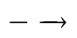 Na₂SO₄ + SO₂ + S + H₂O
Theo dõi thể tích SO₂ thoát ra theo thời gian, ta có bảng sau (thể tích khí được đo ở áp suất khí quyển và nhiệt độ phòng):
Thời gian (s) | 0 | 10 | 20 | 30 | 40 | 50 | 60 | 70
Thể tích SO₂ (mL) | 0,0 | 12,5 | 20,0 | 26,5 | 31,0 | 32,5 | 33 | 33
Cho các phát biểu sau:
(a) Đồ thị biểu diễn sự phụ thuộc thể tích khí SO₂ vào thời gian phản ứng là một đường thẳng.
(b) Thời điểm kết thúc phản ứng, đồ thị nằm ngang.
(c) Tốc độ trung bình trong khoảng thời gian từ 0 ÷ 10 giây là 1,25 mL/s.
(d) Tốc độ trung bình trong khoảng thời gian từ 10 ÷ 20 giây là 0,75 mL/s.
(e) Tốc độ trung bình trong khoảng thời gian từ 20 ÷ 50 giây là 0,55 mL/s.
Số phát biểu đúng là
A. 1. B. 2. C. 3. D. 4.
- Tiến hành thí nghiệm với 4 dung dịch X, Y, Z, T đựng trong các lọ riêng biệt, kết quả được ghi trong bảng sau:
Mẫu thử | Thuốc thử | Hiện tượng
X | Dung dịch AgNO₃/NH₃ | Tạo kết tủa trắng bạc
Y | Cu(OH)₂/OH⁻ | Có màu tím xuất hiện
Y hoặc Z | Quỳ tím | Chuyển màu xanh
T | Dung dịch Br₂ | Mất màu đồng thời xuất hiện kết tủa
Các chất X, Y, Z, T lần lượt là
A. Glucose, Ala-Lys-Val, Aniline, Ethylamine. B. Glucose, Lys-Val-Gly, Alanin, Aniline.
C. Fructose, Lys-Val-Gly, Ethylamine, Aniline. D. Fructose, Gly-Ala-Val, Alanin, Ethylamine.
- Thực hiện thí nghiệm tách β-carotene từ nước ép cà rốt như sau:
- Chuẩn bị: nước ép cà rốt, hexane; cốc thuỷ tinh 100 mL, bình tam giác 100 mL, phễu chiết 60 mL, giá thí nghiệm.
- Tiến hành:
Bước 1: Cho khoảng 20 mL nước ép cà rốt vào phễu chiết. Thêm tiếp khoảng 20 mL hexane, lắc đều khoảng 2 phút.
Bước 2: Để yên phễu chiết trên giá thí nghiệm khoảng 5 phút để chất lỏng tách thành hai lớp.
Bước 3: Mở khoá phễu chiết cho phần nước ở dưới chảy xuống, còn lại phần dung dịch β-carotene hoà tan trong hexane.
Phát biểu nào sau đây sai?
A. Trước khi chiết lớp hexane trong phễu không có màu; sau khi chiết lớp hexane trong phễu có màu vàng cam.
B. Thí nghiệm tách β-carotene từ nước cà rốt dựa theo nguyên tắc chiết lỏng – lỏng.
C. Dùng dung môi là hexane có khả năng hoà tan β-carotene nhưng không tan trong nước và có nhiệt độ sôi thấp để chiết.
D. Phễu chiết tách thành hai lớp, lớp bên trên là nước, lớp dưới là β-carotene hoà tan trong hexane.
- Cho các phát biểu sau:
(a) Ethyl acetate có số nguyên tử carbon trong một phân tử là 4.
(b) Chất béo là triester của ethylene glycol với acid béo.
(c) Chất béo tan tốt trong nước và nhẹ hơn nước.
(d) Để chuyển chất béo lỏng thành chất béo rắn, ta cho chất béo lỏng tác dụng với hydrogen dư (xúc tác Ni, đun nóng).
(đ) Phản ứng thuỷ phân ester trong môi trường acid luôn là phản ứng một chiều.
Số phát biểu đúng là
A. 2. B. 3. C. 4. D. 5.
- Cho 0,015 mol một loại hợp chất oleum vào nước thu được 200 mL dung dịch X. Để trung hoà 100 mL dung dịch X cần dùng 200 mL dung dịch NaOH 0,15 M. Phần trăm của khối lượng của nguyên tố sulfur trong oleum trên là
A. 35,95%. B. 32,65%. C. 37,86%. D. 23,97%.
- Một học sinh tiến hành làm các thí nghiệm sau:
(1) Cho hỗn hợp gồm x mol copper và x mol Iron (II, III) oxide vào dung dich chứa 4 x mol sulfuric acid loãng.
(2) Cho hỗn hợp sodium hydrogensulfate và potassium hydrogencarbonate (ti lệ mol 1:1) vào nước dur.
(3) Cho dung dich chứa x mol barium hydroxide vào dung dich chứa x mol sodium hydrogencarbonate.
(4) Cho dung dịch sodium carbonate dư vào dung dịch chứa barium chloride.
Sau khi các phản ứng kết thúc, số thí nghiệm mà sản phẩm thu được dung dich có chứa 2 muối là
A. 1. B. 3. C. 2. D. 4.
- Một số loại máy đo nồng độ cồn trong hơi thở dựa trên phản ứng của ethanol (cồn) (C₂H₅OH) có trong hơi thở với hợp chất potassium dichromate trong môi trường sulfuric acid loãng. Phản ứng (chưa được cân bằng) như sau:
C₂H₅OH + K₂Cr₂O₇ + H₂SO₄ → CH₃COOH + Cr₂(SO₄)₃ + K₂SO₄ + H₂O. (1)
Dung dịch chứa ion Cr₂O₇²⁻ ban đầu có màu da cam, khi xảy ra phản ứng (1) dưới tác dụng của chất xúc tác ion Ag⁺ tạo thành sản phẩm là dung dịch chứa ion Cr³⁺ có màu xanh lá cây trong khoảng chưa đến 1,0 phút. Dựa vào sự thay đổi màu sắc này có thể xác định người tham gia giao thông có sử dụng thức uống có cồn hay không. Bảng sau (trích từ nghị định 46/2016/NĐ-CP) đưa ra mức độ phạt người tham gia giao thông có sử dụng hàm lượng cồn.
Mức độ vi phạm | ≤ 0,25 mg cồn/ 1 lít khí thở | 0,25 – 0,4 mg cồn/ 1 lít khí thở | > 0,4 mg cồn/ 1 lít khí thở
Xe máy | 2.000.000 - 3.000.000 đồng | 4.000.000 – 5.000.000 đồng | 6.000.000 - 8.000.000 đồng
Một mẫu hơi thở của anh T bị nghi vấn có sử dụng cồn khi tham gia giao thông có thể tích 26,25 ml được thổi vào thiết bị Breathalyzer chứa 1,0 ml dung dịch K₂Cr₂O₇ nồng độ 0,056 mg/ml trong môi trường acid H₂SO₄ 50% và nồng độ ion Ag⁺ ổn định 0,25 mg/ml. Biết rằng phản ứng xảy ra hoàn toàn và toàn bộ dung dịch màu da cam chuyển hoàn toàn thành màu xanh lá cây.
Cho các phát biểu sau:
(a) Trong phản ứng (1) ethanol là chất bị oxi hoá.
(b) Tổng hệ số cân bằng nguyên dương tối giản của phản ứng (1) là 32.
(c) Trong phản ứng (1) nồng độ chất xúc tác Ag⁺ không thay đổi sau phản ứng.
(d) Theo quy định, anh T bị phạt từ 6 đến 8 triệu đồng.
Số phát biểu đúng là
A. 4. B. 3. C. 1. D. 2.
- Hỗn hợp E gồm X, Y, Z (57 < M_{X} < M_{Y} < M_{Z} < 78), đều là những hợp chất hữu cơ tạp chức, trong phân tử chỉ chứa C, H và O. X, Y, Z có các tính chất sau:
- X, Y, Z đều tác dụng được với Na.
- Y, Z đều tác dụng được với NaHCO₃
- X, Y đều có phản ứng với thuốc thử Tollens.
Tổng khối lượng mol các chất X, Y, Z là
A. 196. B. 212. C. 194. D. 210.
- Cho phương trình phản ứng
Zn (s) + CuSO₄ (aq) 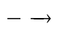 ZnSO₄ (aq) + Cu (s)
Biết nhiệt tạo thành 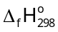của CuSO₄ _{(aq)}; ZnSO_{4 (aq)} lần lượt là: -772,8 kJ.mol⁻¹; -982,8 kJ.mol⁻¹.
Và các phát biểu sau:
(1) Zn bị oxi hóa.
(2) Phản ứng trên tỏa nhiệt.
(3) Biến thiên enthalpy của phản ứng tạo thành 3,84 g Cu là +12,6 kJ.
(4) Trong quá trình phản ứng, nhiệt độ hỗn hợp tăng lên.
Số phát biểu đúng là
A. 4. B. 3. C. 1. D. 2.
- Có 5 dung dịch NH₃, HCl, NH₄Cl, Na₂CO₃, CH₃COOH cùng nồng độ được đánh ngẫu nhiên là A, B, C, D, E. Giá trị pH và khả năng dẫn điện của dung dịch theo bảng sau:
Dung dịch | A | B | C | D | E
pH | 5,25 | 11,53 | 3,01 | 1,25 | 11,00
Khả năng dẫn điện | Tốt | Tốt | Kém | Tốt | Kém
Các dung dịch A, B, C, D, E lần lượt là
A. CH₃COOH, NH₃, NH₄Cl, HCl, Na₂CO₃. B. NH₄Cl, Na₂CO₃, CH₃COOH, HCl, NH₃.
C. Na₂CO₃, HCl, NH₃, NH₄Cl, CH₃COOH. D. NH₄Cl, NH₃, CH₃COOH, HCl, Na₂CO₃.
- Một nhóm học sinh cần thực hiện một thí nghiệm enzyme trong tủ phản ứng, yêu cầu nhiệt độ ổn định ở 30°C. Tuy nhiên, khi bắt đầu, nhiệt độ trong tủ chỉ là 10°C. Để làm nóng không khí trong tủ đến nhiệt độ mong muốn, các em quyết định sử dụng nhiên liệu là ethanol
Biết rằng: Nhiệt đốt cháy của ethanol tinh khiết: Δ_{c}H = –1367 kJ/mol; thể tích tủ phản ứng: 300 L; để nâng nhiệt độ 1 Lít không khí lên 1 °C cần 1,0 kJ; 90% nhiệt đốt cháy được sử dụng làm tăng nhiệt độ không khí trong tủ. Nhóm học sinh trên cần đốt bao nhiêu gam ethanol?
A. 181,7. B. 336,5. C. 201,9. D. 224,3.
- Trong dung dịch CH₃COONa có cân bằng
CH₃COONa(aq) + H₂O(l) 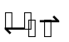 CH₃COOH(aq) + NaOH(aq) (1)
Khi cho vài giọt dung dịch phenolphatlein vào dung dịch CH₃COONa 1M thấy dung dịch có màu hồng nhạt. Khi đun nóng dung dịch thì thấy màu hồng đậm hơn. Cho các phát biểu:
a) Trong dung dịch CH₃COONa có cả NaOH và CH₃COOH.
b) Dung dịch CH₃COONa có môi trường base (pH> 7).
c) Ở cân bằng (1), theo chiều thuận là tỏa nhiệt.
d) Theo thuyết Bronsted-lowry thì trong phản ứng (1) H₂O là acid, CH₃COONa là base.
Những phát biểu đúng là
A. (b), (c), (d). B. (a), (b), (d). C. (a), (c), (d). D. (a), (b), (c).
- Theo Tiêu chuẩn Việt Nam TCVN 7624: 2007, khi chế tạo gương, chiều dày lớp bạc phủ trên bề mặt tấm kính (quy ra tổng lượng bạc trên một đơn vị m kính) phải đạt tối thiểu 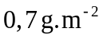. Một công ty cần sản xuất 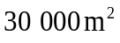 gương có độ dày lớp bạc phủ ở mức 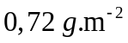. Để tạo ra bạc, người ta tiến hành theo sơ đồ phản ứng như sau:
Saccharose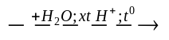Dung dịch A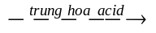Dung dịch B 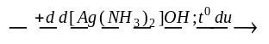Ag.
Biết hiệu suất cả quá trình là 80%.
Cho các phát biểu sau:
(a) Lượng bạc được tráng lên 30 000 m² gương với độ dày lớp bạc phủ ở mức 0,72 g.m⁻² là 21,6 kg.
(b) Trong dung dịch A gồm có hai monosaccharide.
(c) Trong quá trình thủy phân sacchrose có thể thay xúc tác acid bằng xúc tác base.
(d) Để sản xuất lượng gương với độ phủ bạc như trên, công ty đó cần sử dụng lượng saccharose ít nhất là 21,375 kg.
Số phát biểu đúng là
A. 4. B. 1. C. 2. D. 3.
- Phương pháp sắc kĩ cột có thể được dùng để tách các hợp chất estriol, estradiol và estrone. Sau một thời gian có sự tách các chất như trong sơ đồ sau:
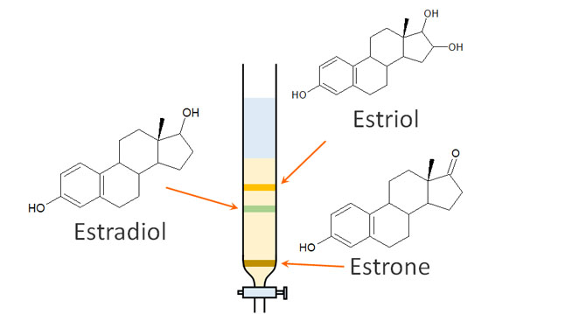
Thứ tự giảm dần khả năng hấp phụ bởi pha tĩnh là
A. Esteadiol > Estriol > Estrone. B. Estriol > Estrone > Esteadiol.
C. Estriol > Esteadiol > Estrone. D. Estrone > Esteadiol > Estriol
- Phát biểu nào sau đây về ứng dụng của alkane không đúng?
A. Propane C₃H₈ và butane C₄H₁₀ được sử dụng làm khí đốt.
B. Các alkane C₆, C₇, C₈ là nguyên liệu để sản xuất một số hydrocarbon thơm.
C. Các alkane lỏng được sử dụng làm nhiên liệu như xăng hay dầu diesel.
D. Các alkane từ C₁₁ đến C₂₀ được dùng làm nến và sáp.
- Có ba ống nghiệm chứa các dung dịch trong suốt: ống (1) chứa ethyl alcohol, ống (2) chứa acetic acid và ống (3) chứa acetaldehyde. Nếu cho Cu(OH)₂/OH⁻ lần lượt vào các dung dịch trên và đun nóng thì:
A. Cả ba ống đều có phản ứng.
B. Ống (1) và ống (3) có phản ứng, còn ống (2) thì không.
C. Ống (2) và ống (3) có phản ứng, còn ống (1) thì không.
D. Ống (1) có phản ứng, còn ống (2) và ống (3) thì không.
- Một lượng lớn acetic acid được sử dụng để sản xuất vinyl acetate (dùng sản xuất keo dán, chất kết dính trong sản xuất giầy, …) và cellulose acetate (sản xuất tơ, phim ảnh, …). Acetic acid được tổng hợp từ nguồn khí than (giá thành rẻ) theo các phản ứng hóa học sau:
(a) CO + 2H₂ 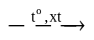 CH₃OH (b) CH₃OH + CO CH₃COOH
Giả thiết hiệu suất phản ứng (a) và (b) đều đạt 80%. Để sản xuất 2000 lít CH₃COOH (D = 1,05 g/mL) cần thể tích khí CO và khí H₂ (đkc) lần lượt là (kết quả làm tròn đến hàng đơn vị)
A. 2700 m³ và 5400 m³. B. 2711 m³ và 2711 m³. C. 2440 m³ và 4880 m³. D. 2440 m³ và 2711 m³.
- Cho các phát biểu sau:
(a) Ở điều kiện thường, methylamine là chất khí mùi khai khó chịu, độc, dễ tan trong nước.
(b) Ở điều kiện thường, alanine là chất lỏng ít tan trong nước.
(c) Dung dịch aniline làm đổi màu phenolphtalein.
(d) Khi nấu canh cua, hiện tượng riêu cua nổi lên trên là do sự đông tụ protein.
(e) Tripeptide Ala-Val-Gly có phản ứng màu biure.
(f) Các alkylamine đều tác dụng với nitrous acid ở nhiệt độ thường tạo thành alcohol và giải phóng khí nitrogen.
(g) Các arylamine được điều chế từ ammonia và dẫn xuất halogen.
Số phát biểu đúng là
A. 2. B. 5. C. 4. D. 3.
- Một học sinh sử dụng các thanh kim loại, dây dẫn, bóng đèn nhỏ và các quả chanh để lắp các hệ thống như hình dưới đây:
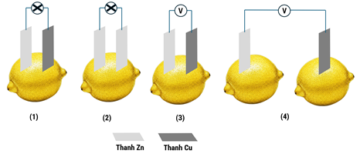
Ở các hệ thống (1), (2), (3) khi lắp ráp không để hai thanh kim loại chạm nhau. Cho các phát biểu sau:
(1) Các bóng đèn ở hệ thống (1) và (2) đều phát sáng do có dòng điện chạy qua.
(2) Ở hệ thống (2), nếu thay hai thanh kẽm bằng hai thanh đồng thì đèn vẫn sáng.
(3) Ở hệ thống (3), giá trị đọc được trên vôn kế chính là sức điện động chuẩn của pin Zn-Cu.
(4) Bóng đèn ở hệ thống (4) sáng hơn đèn ở hệ thống (1) do sử dụng nhiều chất điện li hơn.
(5) Ở hệ thống (1) độ sáng của bóng đèn sẽ giảm dần theo thời gian.
Số phát biểu sai là
A. 4. B. 3. C. 2. D. 1.
- Theo tiêu chuẩn Việt Nam, hàm lượng cyanide (CN⁻) trong nước thải của các nhà máy phải xử lí trong khoảng 0,05-0,2 mg/lít trước khi thải ra môi trường. Phân tích một mẫu nước thải của một nhà máy người ta đo được hàm lượng ion cyanide là 97,62 mg/lít. Để làm giảm hàm lượng cyanide đến 0,12 mg/lít người ta sục khí chlorine vào nước thải trong môi trường có pH = 9. Khi đó cyanide chuyển thành nitrogen không độc theo phản ứng:
CN⁻ + OH⁻ + Cl₂ → CO₂ + Cl⁻ + H₂O + N₂.
Thể tích chlorine (ở đkc) (làm tròn đến phần mười) cần thiết để xử lí cyanide trong 1000 m³ nước thải trên là
A. 232,4 m³. B. 93,0 m³. C. 46,5 m³. D. 201,4 m³.
- Vaniline là hợp chất aldehyde thơm tự nhiên, tạo mùi đặc trưng cho quả vani, công thức phân tử C₈H₈O₃, nhiệt độ nóng chảy khoảng 81–83 °C Vaniline có công thức cấu tạo như sau:
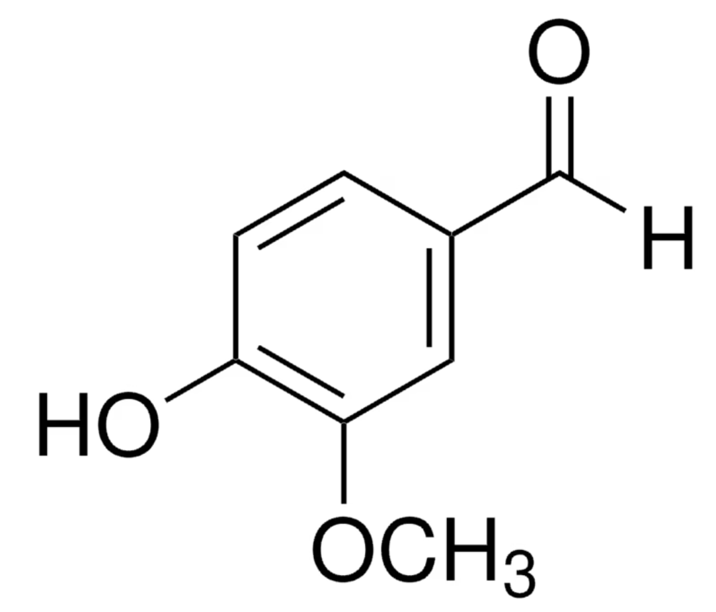
Nhận định nào sau đây về vaniline là sai?
A. Vaniline là chất lỏng ở điều kiện thường và tan nhiều trong nước lạnh.
B. Vaniline có thể tham gia phản ứng tráng bạc trong điều kiện kiềm nhẹ.
C. Vaniline được sử dụng làm hương liệu trong thực phẩm và mỹ phẩm.
D. Vaniline có thể bị oxi hóa bởi KMnO₄ trong môi trường H₂SO₄ thành acid vanilic (C₈H₈O₄).
- Một loại chất béo (A) gồm hỗn hợp các triglyceride, acid béo tự do và có 3,9% tạp chất trơ. Cho 100kg chất béo (A) tác dụng hoàn toàn với dung dịch NaOH. Sản phẩm hữu cơ tạo thành gồm có 9,2kg glycerol và 99,45kg muối sodium của acid béo. Cho biết: chỉ số acid của chất béo là số mg KOH cần dùng để trung hòa acid tự do có trong 1g chất béo. Chỉ số acid của chất béo (A) là
A. 14,0. B. 7,0. C. 8,0. D. 11,2
- Thuỷ phân hoàn toàn một polymer X thu được một amino acid Y mạch không phân nhánh, có nhóm amine ở một đầu mạch của phân tử. Kết quả phân tích nguyên tố cho biết phân tử Y có phần trăm khối lượng các nguyên tố C, H, N lần lượt bằng 54,96%, 9,85% và 10,61%, còn lại là oxygen. Từ phổ khối lượng (MS) xác định được phân tử khối của Y bằng 131. Từ Y, bằng phản ứng trùng ngưng lại thu được polymer X ban đầu. Công thức của polymer X là
A. 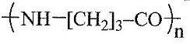 B. 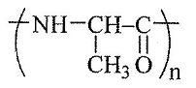
C. 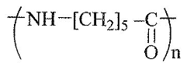 D. 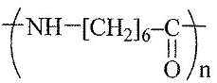
- Tiến hành thí nghiệm theo các bước sau:
- Bước 1:
+ Cho vào ống nghiệm 2 – 3 giọt CuSO₄ 5% và 1 ml dung dịch NaOH 10%. Lọc lấy kết tủa cho vào ống nghiệm (1).
+ Cho từ từ dung dịch NH₃ tới dư vào ống nghiệm (2) chứa 1 ml dung dịch AgNO₃ đến khi kết tủa tan hết.
+ Thêm 0,5 ml dung dịch H₂SO₄ loãng vào ống nghiệm (3) chứa 2ml dung dịch saccarozơ 15%. Đun nóng dung dịch trong 3 - 5 phút.
- Bước 2: Thêm từ từ dung dịch NaHCO₃ vào ống nghiệm (3) khuấy đều đến khi không còn sủi bọt khí CO₂. Chia dung dịch thành hai phần trong ống nghiệm (4) và (5).
- Bước 3: Rót dung dịch trong ống (4) vào ống nghiệm (1), lắc đều đến khi kết tủa tan hoàn toàn. Rót từ từ dung dịch trong ống nghiệm (5) vào ống nghiệm (2), đun nhẹ đến khi thấy kết tủa bám trên thành ống nghiệm.
Cho các phát biểu dưới đây:
(1) Sau bước 3, dung dịch trong ống nghiệm (1) có màu xanh lam.
(2) Sau bước 1, dung dịch trong ống nghiệm (3) có hiện tượng phân lớp.
(3) Dung dịch NaHCO₃ trong bước 2 với mục đích loại bỏ H₂SO₄.
(4) Dung dịch trong ống nghiệm (4), (5) chứa một monosaccarit.
(5) Thí nghiệm trên chứng minh saccarozơ là có tính khử.
(6) Các phản ứng xảy ra trong bước 3 đều là phản ứng oxi hóa - khử.
Số phát biểu đúng là
A. 2. B. 1. C. 3. D. 4.
- Methyl salixylate (chất X) là sản phẩm tự nhiên của rất nhiều loại cây, thường được phối hợp với các loại tinh dầu khác dùng làm thuốc bôi ngoài da, thuốc xoa bóp, cao dán giảm đau, chống viêm. Chất X có công thức cấu tạo như sau:
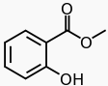
Cho các phát biểu sau về chất X:
(a) Chất X là hợp chất hữu cơ tạp chức chứa chức ester và chức alcohol.
(b) a mol X tác dụng tối đa với 2a mol NaOH.
(c) Công thức phân tử của X là C₈H₈O₃.
(d) a mol X tác dụng tối đa với a mol Na sinh ra a mol H₂.
(e) Chất X tác dụng với I₂ trong dung dịch NaOH, thu được kết tủa màu vàng.
Số phát biểu đúng là
A. 4. B. 1. C. 3. D. 2.
- Thủy phân hoàn toàn một hexapeptide M, thu được Ala, Arg, Gly, Ile, Phe và Tyr. Các peptide E (chứa Phe, Arg) và G (chứa Arg, Ile, Phe) được tạo thành trong số các sản phẩm thủy phân không hoàn toàn M. Dùng 1-fluoro-2,4-dinitrobenzen xác định được amino acid đầu N là Ala. Thủy phân M nhờ tripsin thu được tripeptide A (chứa Ala, Arg, Tyr) và một chất. Thứ tự liên kết của các amino acid trong M là
A. Arg – Tyr – Ala – Phe – Ile – Gly. B. Ala – Tyr – Arg – Phe – Gly –Ile.
C. Ala – Tyr – Arg – Phe – Ile – Gly. D. Ala – Tyr – Phe –Arg – Ile – Gly.
- Trong giấy A4, thành phần bột gỗ chiếm khoảng 85 – 95%, còn lại là các chất phụ gia như chất làm đầy (calcium carbonate, kaolin), chất kết dính, chất tăng độ mịn, độ bóng, chất chống ẩm. Theo quy ước hiện nay, 1 ream giấy (còn gọi là ram hay gram) gồm 500 tờ. Định lượng giấy gsm (grams per quare meter) là số gam giấy tính cho mỗi mét vuông. Trong 1 ream giấy A4, khổ 210 mm x 297 mm, định lượng 70 gsm, khối lượng bột gỗ là bao nhiêu kg, biết trong giấy có chứa 90% bột gỗ?
A. 1,8 kg. B. 1,96 kg. C. 2,25 kg. D. 1,55 kg.
- Cho các phát biểu sau:
(a) Carbohydrate là những hợp chất hữu cơ đa chức, thường có công thức chung là C_{n}(H₂O)_{m}.
(b) Acid béo omega-3 và omega-6 là các acid béo không no, với liên kết đôi C=C đầu tiên ở vị trí số 3 và số 6 khi đánh số từ nhóm carboxyl.
(c) Isoamyl acetate là một ester có mùi thơm của chuối chín. Phần trăm khối lượng của nguyên tố carbon trong isoamyl acetate là 72%.
(d) Số nguyên tử oxygen có trong phân tử Lys-Glu-Ala là 6.
(e) Capron (NH[CH₂]₅CO)n, do các mắt xích H₂N[CH₂]₅COOH liên kết với nhau tạo nên.
Số phát biểu đúng là
A. 1 B. 4. C. 2. D. 5.
- Một học sinh tiến hành thí nghiệm sau:
- Cho cùng thể tích V ml hai dung dịch Fe(NO₃)₃ và AgNO₃ vào hai cốc.
- Thả vào cốc thứ nhất một lá sắt và cốc thứ hai một lá đồng; đợi phản ứng xảy ra hoàn toàn.
Học sinh đó đã ghi lại những hiện tượng quan sát được như sau:
(1) Khối lượng lá sắt giảm xuống, khối lượng lá đồng tăng lên.
(2) Khối lượng cả 2 lá kim loại đều tăng.
(3) Dung dịch ở cốc thứ hai có màu xanh của ion Cu²⁺.
(4) Có vảy bạc bám vào lá đồng.
(5) Có vảy sắt bám vào lá đồng.
Trong các hiện tượng trên, có bao nhiêu hiện tượng được mô tả đúng?
A. 3. B. 4. C. 2. D. 5.
- X là amine no, đơn chức, mạch hở và Y là amine no, hai chức, mạch hở có cùng số nguyên tử carbon.
- Hỗn hợp gồm a mol X và b mol Y phản ứng vừa hết với dung dịch chứa 18,25 gam HCl và tạo ra m gam hỗn hợp muối.
- Hỗn hợp gồm b mol X và a mol Y phản ứng vừa hết với dung dịch chứa 14,6 gam HCl và tạo ra 38,0 gam hỗn hợp muối.
Giá trị của m là
A. 48,950. B. 40,900. C. 43,150. D. 32,525.
- Thủy phân 25,28 gam hỗn hợp M gồm hai ester X và Y chỉ chứa một loại nhóm chức (M_{X} < M_{Y}) cần vừa đúng 200 mL dung dịch NaOH 2M rồi cô cạn thu được muối Z của một carboxylic acid T và hỗn hợp E gồm hai alcohol no, đơn chức, mạch hở là đồng đẳng kết tiếp. Cho toàn bộ E tác dụng với 13,8 gam Na thu được 27,88 gam chất rắn. Biết các phản ứng xảy ra hoàn toàn. Phát biểu nào sau đây đúng?
A. Chất Z có phần trăm khối lượng carbon là 17,65%.
B. Tỉ lệ mol giữa X và Y trong hỗn hợp M là 1:3.
C. Chất T có phần trăm khối lượng carbon là 26,67%.
D. Tỉ lệ mol giữa hai alcohol trong hỗn hợp E là 3:8.
Dạng 2. Trắc nghiệm đúng sai (4,0 điểm). Thí sinh trả lời từ câu 1 đến câu 4. Trong mỗi ý a), b), c), d) ở mỗi câu, thí sinh chọn đúng hoặc sai.
- Một học sinh tiến hành thí nghiệm như hình dưới đây:
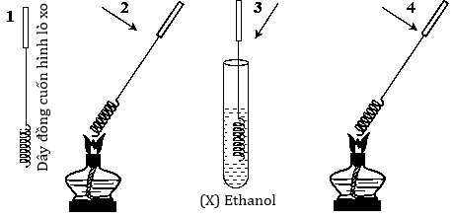
• Bước 1: Dây đồng được cuốn thành hình lò xo (1) rồi nung nóng trên ngọn lửa đèn cồn (2).
• Bước 2: Nhúng dây đồng đang nóng vào ống nghiệm chứa ethanol (3), sau đó nhấc ra và nung lại trên ngọn lửa đèn cồn (4). Lặp lại thao tác (3), (4) vài lần.
• Bước 3: Lấy ½ chất lỏng trong ống nghiệm X cho phản ứng với thuốc thử Tollens, đun nóng.
• Bước 4: Lấy ½ chất lỏng trong ống nghiệm X thực hiện phản ứng iodoform.
a) Sau bước 1 dây lò xo đồng có màu đen, khi nhúng vào ống nghiệm chứa ethanol rồi nhấc ra thì dây lò xo đồng có màu đỏ.
b) Sau bước 3 thấy có kết tủa trắng bạc chứng tỏ chất lỏng trong ống nghiệm sau bước 2 có aldehyde.
c) Sau bước 4 không quan sát được hiện tượng gì.
d) Thí nghiệm đã chứng minh alcohol bậc I có tính khử và aldehyde có tính oxi hóa.
- Fructan là polymer tự nhiên, được tìm thấy trong hơn 12% loài thực vật hạt kín, cả thực vật một lá mầm và hai lá mầm như atisô, măng tây, tỏi tây, … Chuỗi fructan chỉ bị phân hủy khoảng 5-15% trong ruột non, sau đó được chuyển xuống ruột già. Vi khuẩn đường ruột ăn những đường này sẽ gây tình trạng đầy hơi, chướng bụng liên tục. Cấu trúc của fructan như hình sau:
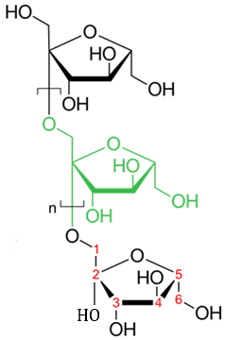
a) Tất cả các mắt xích của fructan đều là glucose.
b) Fructan là polysaccharide.
c) Liên kết giữa các mắt xích trong fructan là β-2,1-glycoside.
d) Sản phẩm thủy phân hoàn toàn fructan là fructose.
- Saccharose octaacetate có công thức C₂₈H₃₈O₁₉ hay (C₂H₃O₂)₈C₁₂H₁₄O₃, là ester của acetic acid với saccharose. Saccharose octaacetate được dùng làm chất nhũ hoá, chất kháng nấm trong các chế phẩm thuộc lĩnh vực dược phẩm, mĩ phẩm. Cơ quan Quản lí Thực phẩm và Dược phẩm Mỹ (FDA) cho phép sử dụng saccharose octaacetate làm chất phụ gia thực phẩm, chất chống cắn móng tay và mút ngón tay ở trẻ do tính chất rất đắng của nó.
a) Phân tử khối của saccharose octaacetate là 686.
b) Trong phân tử saccharose octaacetate có 6 nhóm chức ester.
c) Để tổng hợp saccharose octaacetate theo phương pháp “Hoá học xanh” (green chemistry), người ta tiến hành ester hoá saccharose trong điều kiện chiếu xạ siêu âm (ultrasonic irradiation), cho 10 gam saccharose phản ứng với 30 mL acetic anhydride (D = 1,08 g/mL) với hiệu suất 75% thì thu được khối lượng saccharose octaacetate là 14,9 gam. (Làm tròn kết quả đến hàng phần mười).
d) Saccharose octaacetate không độc nên được ứng dụng trong lĩnh vực dược phẩm, mỹ phẩm.
- Rutin có nhiều trong hoa hoè. Rutin có tác dụng làm bền vững thành mạch, chống co thắt, chống phóng xạ tia X, chống viêm cầu thận cấp. Rutin có công thức phân tử C₂₇H₃₀O₁₆ và có công thức cấu tạo như hình dưới:
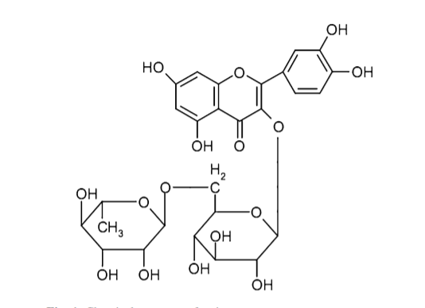
a) Phân tử rutin có chứa 6 nhóm -OH của phenol.
b) Phân tử rutin có chứa 6 nhóm -OH của alcohol và khi 91,5 gam Rutin tác dụng với Na vừa đủ thì tạo ra 18,5925 lít khí (đkc).
c) Rutin có khả năng phản ứng với dung dịch NaOH nên để tách rutin từ hoa hòe người ta có thể xử lí hoa hòe bằng dung dịch sodium hydroxyde sau đó lọc, acid hóa phần nước lọc, thu được rutin.
d) Một mẫu hoa hoè được xác định có hàm lượng rutin là 26%. Người ta đun sôi hoa hoè với nước (100ºC) để chiết lấy rutin. Biết độ tan của rutin là 5,2 gam trong 1 lít nước ở 100ºC và là 0,125 gam trong 1 lít nước ở 25ºC. Giả thiết rằng toàn bộ lượng rutin trong hoa hoè đã tan vào nước khi chiết. Làm nguội dung dịch chiết 100 gam hoa hoè ở trên từ 100ºC xuống 25ºC thì thu được 25,375 gam rutin kết tinh.

Dạng 3. Trắc nghiệm trả lời ngắn (3,0 điểm). Thí sinh trả lời từ câu 1 đến câu 6.
- Trong công nghiệp, người ta chuyển hóa dầu ăn thải thành biodiesel (FAME) bằng phản ứng transester hóa:
Triglyceride + 3CH₃OH 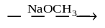 3FAME + glycerol.
Biết methanol dùng dư 1,50 lần lượng so với lượng cần thiết; FAME trung bình xem như methyl oleate (M =296 g/mol); khối lượng riêng dung dịch methanol 96% là 0,79 g/mL.
Để thu được 1 tấn biodiesel cần dùng bao nhiêu Lít dung dịch methanol 96%? (làm tròn đến hàng đơn vị)
- Trong nông nghiệp, ammonium sulfate được sử dụng làm phân bón gọi là đạm một lá. Để sản xuất ammonium sulfate trong công nghiệp người ta tiến hành quy trình từ nguyên liệu NH₃, CO₂ và CaSO₄.2H₂O theo 2 giai đoạn như sau:
- Giai đoạn 1: Hấp thụ khí NH₃ vào bể chứa nước và sục khí CO₂ ở áp suất cao, thu được (NH₄)₂CO₃ với hiệu suất chuyển hóa của NH₃ là 95% theo phương trình sau:
2NH₃ + CO₂ + H₂O 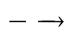 (NH₄)₂CO₃
- Giai đoạn 2: Cho thạch cao CaSO₄.2H₂O dư vào dung dịch (NH₄)₂CO₃ thu được (NH₄)₂CO₃ với hiệu suất 93% theo phản ứng:
(NH₄)₂CO₃ + CaSO₄.2H₂O (NH₄)₂SO₄ + CaCO₃ + 2H₂O
Tách lấy phần dung dịch, làm bay hơi nước thu được tinh thể (NH₄)₂SO₄. Muốn điều chế được 7 tấn (NH₄)₂SO₄ thì cần dùng x m³ khí NH₃ (đkc). Giá trị của x là bao nhiêu? (làm tròn đến hàng đơn vị)
- Cứ 45,75 gam cao su buna-S phản ứng vừa hết với dung dịch chứa 20 gam Br₂ (trong CCl₄). Phần trăm khối lượng carbon trong loại cao su trên là bao nhiêu phần trăm? (Làm tròn kết quả đến hàng phần mười).
- Hợp chất hữu cơ B (tồn tại cấu tạo ở dạng trans) có công thức phân tử 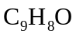 là một chất có mùi thơm, có trong thành phần của tinh dầu quế. Chất B có phản ứng với thuốc thử Tollens và làm mất màu dung dịch nước 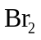 trong 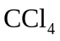. Oxi hóa B bằng dung dịch 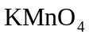 (trong sulfuric acid loãng) đun nóng, thu được benzoic acid. Nếu cho 1 mol chất hữu cơ B tác dụng với dung dịch nước dư thì số mol tham gia phản ứng là bao nhiêu?
- PMMA (poli(methylmethacrylate)) là một nhựa nhiệt dẻo, trong suốt thường được sử dụng ở dạng tấm, miếng như một vật liệu nhẹ, khó bể vỡ có thể được dùng để thay thế cho kính và thủy tinh. PMMA được điều chế theo 2 giai đoạn:
- Giai đoạn 1: Methyl alcohol tác dụng với methacrylic acid tạo thành methyl methacrylate.
- Giai đoạn 2: Trùng hợp methyl methacrylate tạo thành PMMA (poli(methylmethacrylate)). Để sản xuất 500 tấm kính có chiều dài 20 cm, chiều rộng 15 cm có độ dày 2 cm (khối lượng riêng của tấm kính là d = 1,2 gam/cm³) người ta cần tối thiểu m kg methacrylic acid. Biết trong mỗi tấm kính khối lượng PMMA chiếm 90% và hiệu suất phản ứng toàn bộ quá trình tính theo methacrylic acid là 80%. Giá trị của m là bao nhiêu kg. (kết quả làm tròn đến hàng đơn vị).
- Levodopa (L-dopa) là tiền chất của dopamine, thường được sử dụng như một chất thay thế dopamine để điều trị bệnh Parkinson. L-dopa có công thức cấu tạo như sau:
INCLUDEPICTURE "http://hoctap.dvtienich.com/wp-content/uploads/2024/12/0662.png" \* MERGEFORMATINET INCLUDEPICTURE "http://hoctap.dvtienich.com/wp-content/uploads/2024/12/0662.png" \* MERGEFORMATINET INCLUDEPICTURE "http://hoctap.dvtienich.com/wp-content/uploads/2024/12/0662.png" \* MERGEFORMATINET 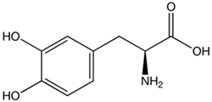
Cho các phát biểu sau:
a) L-dopa là một α-amino acid.
b) L-dopa làm nhạt màu nước bromine.
c) Công thức phân tử của L-dopa là C₈H₁₁NO₄.
d) 1 mol L-dopa phản ứng tối đa với 3 mol H₂, có xúc tác Ni, t°.
đ) 1 mol L-dopa phản ứng tối đa với 3 mol KOH trong dung dịch.
Có bao nhiêu phát biểu đúng trong số các phát biểu trên?

PHẦN II. TỰ LUẬN (5,0 điểm)
- (2,0 điểm).
1. Theo dự kiến, tại nước ta, xăng sinh học E5 sẽ bị thay thế bằng xăng sinh học E10 từ tháng 1 năm 2026. Xăng E5 (xăng chứa 5% ethanol về thể tích) còn xăng E10 (xăng chứa 10% ethanol về thể tích). Ethanol dùng để sản xuất các loại xăng này có thể được sản xuất từ tinh bột theo sơ đồ sau:
Tinh bột 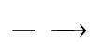 Glucose 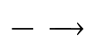 Ethanol
a) Để tạo ra lượng ethanol đủ sản xuất được 1000 Lít xăng E10 thì cần m tấn ngô (chứa 60% tinh bột, còn lại là các chất không tạo ra được ethanol). Biết hiệu suất cả quá trình là 80%, khối lượng riêng của ethanol là 0,8 g/mL. Tính giá trị của m?
b) Coi xăng truyền thống chỉ chứa C₈H₁₈ (khối lượng riêng 0,7 g/mL); tính tỉ số giữa lượng nhiệt tỏa ra (ở điều kiện chuẩn) khi đốt cháy cùng một thể tích xăng E5 so với xăng E10. Cho bảng giá trị nhiệt tạo thành chuẩn:
Chất | C₂H₅OH(l) | C₈H₈ (l) | CO₂(g) | H₂O(l)
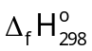(kJ mol⁻¹) | –277,6 | –249,9 | –393,5 | –285,8
2. Từ tinh dầu cam, hoa hồng, … người ta tách được chất hữu cơ A mạch hở chứa 77,92% C; 11,69% H và 10,39% O về khối lượng. Trong phổ MS của A xuất hiện peak tín hiệu có giá trị m/z cực đại là 154.
a) Xác định công thức phân tử chất A.
b) Đun nóng A với H₂SO₄ đặc trong điều kiện thích hợp, thu được sản phẩm chính là 3,7 – dimethylocta – 1,3,6 – triene; A không bị oxi hóa bởi CuO khi đun nóng. Biết A không có đồng phân hình học. Xác định công thức cấu tạo và gọi tên thay thế của A.
- (2,0 điểm).
1. Hydrocarbon thơm B (tồn tại ở dạng trans) có công thức phân tử C₁₄H₁₂, phân tử có hai vòng benzene. Cho B tác dụng với dung dịch KMnO₄ /H₂SO₄ đun nóng chỉ thu được một sản phẩm hữu cơ là benzoic acid.
a) Lập luận để xác định công thức cấu tạo của chất B.
b) Viết phương trình hóa học các phản ứng xảy ra (chất hữu cơ viết dụng công thức cấu tạo) khi cho B tác dụng lần lượt với: dung dịch KMnO₄ loãng, dung dịch KMnO₄ /H₂SO₄ đun nóng, nước Br₂, dung dịch HCl.
2. Chỉ số ester là số miligam KOH dùng để xà phòng hoá hết lượng triglyceride có trong 1 gam chất béo. Một loại dầu hướng dương có thành phần chỉ chứa chất béo X và tạp chất không chứa ester khác; biết trong X chỉ chứa hai loại gốc acid béo là linoleate và oleate. Phân tích phổ khối lượng thấy phân tử khối của X là 880. Phân tích mẫu dầu hướng dương trên thu được chỉ số ester là 168.
a) Viết công thức cấu tạo có thể có của X.
b) Tính phần trăm khối lượng chất béo có trong mẫu dầu hướng dương trên.
- (1,0 điểm). Khi sản xuất sữa chua, việc làm lạnh có thể bắt đầu khi quá trình acid hóa đạt giá trị pH từ 4,4 đến 4,6. Một nhóm học sinh làm sữa chua, để xác định độ pH của một mẫu sữa chua này, nhóm chuẩn bị đủ các dụng cụ cần thiết, hóa chất gồm dung dịch NạOH 0,01 M, phenolphtalein.
a) Em hãy hướng dẫn nhóm học sinh thực hiện thí nghiệm chuẩn độ theo đúng quy trình.
b) Khi lấy 10 mL mẫu đem chuẩn độ, khi kết thúc chuẩn độ thì thể tích NaOH trung bình đã dùng sau 3 lần chuẩn độ là 7,7 mL. Tính pH của mẫu sữa chua trên, từ đó hãy cho biết mẫu đã đạt chuẩn hay chưa ?
Cho biết trong sữa chua chỉ chứa thành phần acid là lactic acid, các acid khác không đáng kể; K_{a} của lactic acid là 1,4.10⁻⁴. Phương trình điện li của lactic acid như sau:
CH₃-CH(OH)-COOH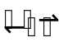CH₃-CH(OH)-COO⁻ + H⁺
------------------Hết------------------

Họ và tên thí sinh: …………….……………………………… Số báo danh: ………………….
(Thí sinh không sử dụng tài liệu; Giám thị không giải thích gì thêm)

